第7次课
上次课总结：
07-3 | 5～6
9～10 | 17～20
25 | 28
33～34 | (07-1)-7
9～10
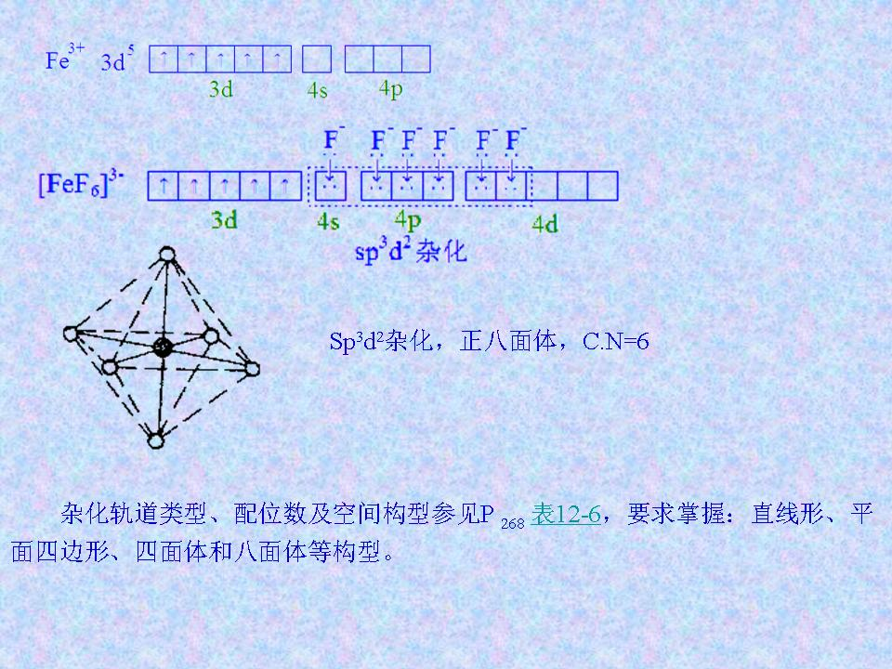 | 22．  P174表8-4

